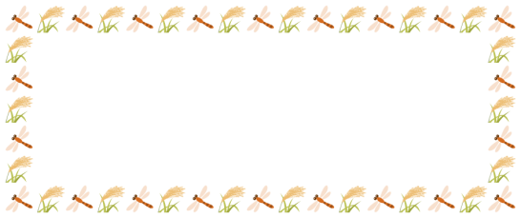
第33回 山田の里かかし祭
かかし作品募集
受付期間 ： 9月14日（月）～ 9月19日（土）
（受付後展示可）
作品審査 ： 9月20日（日）
展示期間 ： 9月20日（日）～ 10月25日（日）
展示会場 ： 姶良市下名 山田団地横造成地
作品申込 ： 山田校区コミュニティ協議会 9：00～16：00
姶良市下名1073-4 （☎73-7434）
※イベント開催日は、10月25日（日）

山田校区コミュニティ協議会 TEL 0995-73-7434 FAX 0995-73-7436

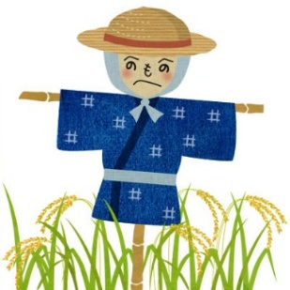
個人・団体に関わらず
1作品に対し一律2０００円の
製作補助金を準備します
たくさんの出品をお待ちしております
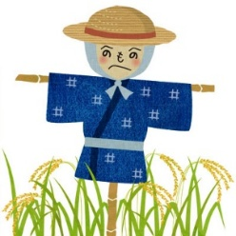

出品にあたっては下記の留意事項をご確認ください
- 作品のテーマ、大きさは自由です。（ただし、特大のかかしを作成される場合は、
事前に事務局にお知らせください）
2 申込書に記入のうえ受付期間に受付をして、作品番号札を受け取ってください。
3 かかしの本体に番号札を取り付け、受付期間内に設置を完了してください。
4 一ヶ月程度野外に展示しますので、制作、設置にあたっては安全性に留意ください。（風雨に耐える材料で作成・柵にしっかりと固定してください）
5 展示期間中は随時、破損などがないか点検管理をお願いします。
6 悪天候が予想される場合には、一時的に撤去する場合があります。撤去、再展示は
原則各自でお願いしますが、緊急の場合は事務局が代行いたします。
(但し、破損などの責任は負いかねます）

山田校区コミュニティ協議会 かかし祭り委員会 事務局 TEL0995-73-7434 FAX0995-73-7436

